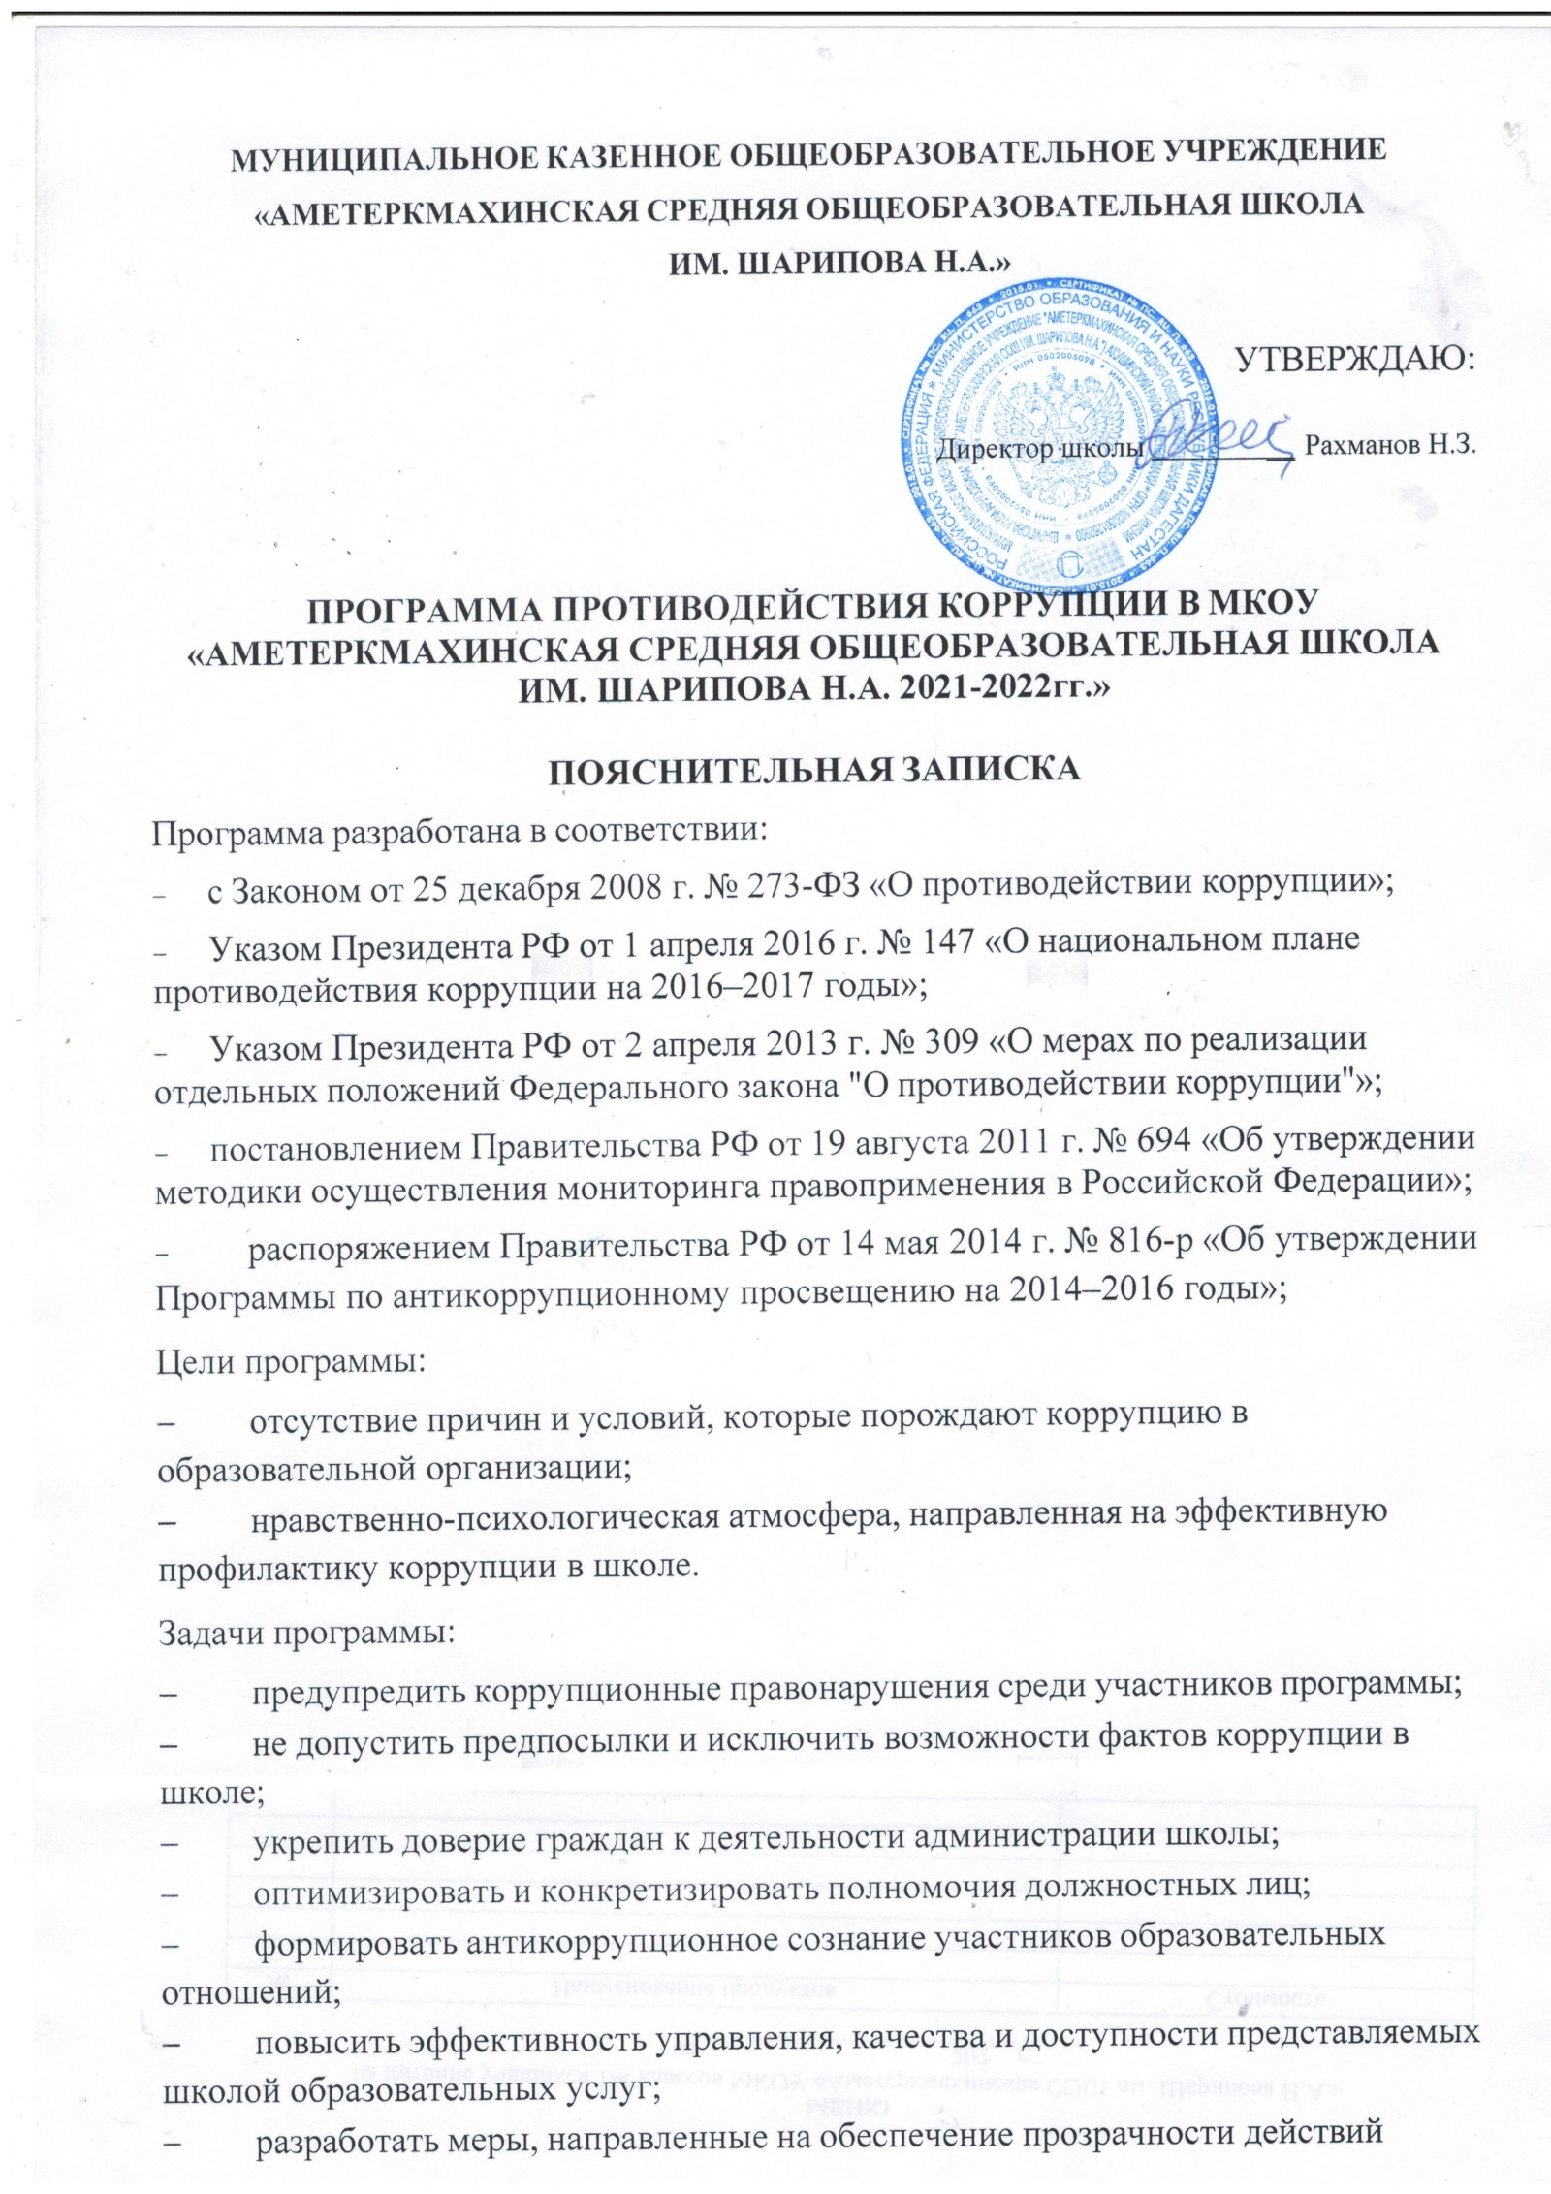
ответственных лиц в условиях коррупционной ситуации;
- совершенствовать методы обучения и воспитания обучающихся
нравственным нормам, составляющим основу личности, устойчивой против коррупции;
- разработать и внедрить организационно-правовые механизмы, снимающие возможность коррупционных действий;
- содействовать реализации прав граждан на доступ к информации о деятельности школы, в том числе через официальный сайт в сети Интернет.
Принципы противодействия коррупции:
  - Принцип соответствия политики школы действующему законодательству и общепринятым нормам: соответствие реализуемых антикоррупционных мероприятий Конституции РФ, заключенным Российской Федерацией международным договорам, законодательству Российской Федерации и иным нормативным правовым актам, применимым к школе.
  - Принцип личного примера руководства: ключевая роль руководства школы в формировании культуры нетерпимости к коррупции и создании внутриорганизационной системы предупреждения и противодействия коррупции.
  - Принцип вовлеченности работников: информированность работников школы о положениях антикоррупционного законодательства и их активное участие в формировании и реализации антикоррупционных стандартов и процедур.
  - Принцип соразмерности антикоррупционных процедур риску коррупции: разработка и выполнение комплекса мероприятий, позволяющих снизить вероятность вовлечения школы, его руководителей и работников в коррупционную деятельность, осуществляется с учетом существующих в деятельности школы коррупционных рисков.
  - Принцип эффективности антикоррупционных процедур: применение в школе таких антикоррупционных мероприятий, которые не предполагают финансовых затрат, обеспечивают простоту реализации и приносят значимый результат.
  - Принцип ответственности и неотвратимости наказания: неотвратимость наказания для работников школы вне зависимости от занимаемой должности, стажа работы и иных условий в случае совершения ими коррупционных правонарушений в связи с исполнением трудовых обязанностей, а также персональная ответственность руководства школы за реализацию внутриорганизационной антикоррупционной политики.

ПАСПОРТ ПРОГРАММЫ

Наименование программы | Программа противодействия коррупции МКОУ  «Аметеркмахинская СОШ им. Шарипова Н.А.» на 2021/2022гг.
Сроки и этапы | Срок реализации: 2021–2022 гг.

реализации программы | Этапы реализации: I этап – 2021 год, II этап – 2022 год
Исполнители программы | - комиссия по противодействию коррупции;  - директор – Рахманов Н.З.;
Участники программы | - педагогический коллектив;  - учебно-вспомогательный персонал;  - обслуживающий персонал;  - обучающиеся;  - родители/законные представители обучающихся;  - физические и юридические лица, заинтересованные в качественном оказании образовательных услуг школы
Источники и объемы финансового  обеспечения реализации программы | Объем финансовых ресурсов, необходимый для реализации программы на период 2021–2022 гг., составляет 0 руб.

Проблемы коррупции в школе:

ОСНОВНАЯ ЧАСТЬ
Состояние проблемы

Наименование риска | Суть проблемы | Механизмы минимизации
Подарки | Подкуп и принуждение со  стороны учителей | Улучшение условий труда и зарплаты
Сбор денежных средств,  неформальные платежи | Нехватка денежных средств | - привлечение спонсорской помощи;  - информационная открытость деятельности образовательной организации;  - соблюдение утвержденных  антикоррупционных нормативных локальных актов образовательной организации;
Отсутствие неприятия коррупции | Моральная деградация, устойчивая | – осознание этих фактов как социальной проблемы;

 | толерантность  работников к коррупции | - непримиримая реакция на коррупцию;  - пропагандистская и просветительская работа;  - реализация задач  антикоррупционного образования при участии в данном процессе всех заинтересованных сторон: родительской общественности и социально ответственных работников
Слабая правовая  грамотность | Недостаточная  информированность участников о  последствиях коррупции для  общества, их слабая правовая подготовка | - антикоррупционное  образование: формирование у участников антикоррупционных установок, мировоззрения,  повышения уровня правосознания и правовой культуры;  - разъяснение положений законодательства о мерах  ответственности за совершение  коррупционных правонарушений

План мероприятий по противодействию коррупции

Наименование мероприятия | Ответственный | Срок исполнения
1. Нормативное обеспечение противодействия коррупции
1.1. Экспертиза действующих локальных нормативных  актов на наличие  коррупционной составляющей | Директор |  | Октябрь, январь
1.2. Экспертиза проектов локальных нормативных  актов и распорядительных документов на наличие  коррупционной составляющей | Заместитель директора по учебно-воспитательной работе (далее – зам. директора по УВР) |  | В течение  учебного года
1.3. Формирование пакета документов, необходимого для организации работы по предупреждению  коррупционных проявлений в организации | Зам. директора по УВР, заместитель директора по воспитательной работе (далее – зам. директора по ВР) |  | По мере  необходимости

1.4. Разработка и  утверждение этического кодекса работников организации | Директор, зам. директора по  УВР, зам. директора по ВР |  | Октябрь
2. Повышение эффективности управления организацией в целях
предупреждения коррупции
2.1. Организация системы  внутреннего контроля  финансово-хозяйственной деятельности организации | Главный бухгалтер | Сентябрь
2.2. Разработка и  утверждение плана мероприятий управляющего совета по предупреждению коррупционных проявлений в организации, в т. ч. по обеспечению прозрачности привлекаемых и расходуемых финансовых и материальных средств | Председатель  управляющего совета | Октябрь
2.3. Разработка и  утверждение плана  мероприятий общешкольного родительского комитета по предупреждению  коррупционных проявлений в организации, в т. ч. по работе с жалобами родителей (законных представителей) учащихся на незаконные  действия работников | Председатель  общешкольного родительского комитета | Октябрь
2.3. Назначение лиц,  ответственных за  осуществление мероприятий по профилактике коррупции | Директор | Сентябрь
3. Организация взаимодействия с правоохранительными органами
3.1. Выступление  сотрудников  правоохранительных органов на совещаниях при директоре, педагогических советах с информацией о коррупционной обстановке в сфере образования | Директор | Декабрь, апрель

4. Организация взаимодействия с родителями и общественностью
4.1. Размещение на  официальном сайте плана финансово-хозяйственной  деятельности организации и отчета о его исполнении | Директор | Август
4.2. Проведение  социологического исследования среди родителей по теме "Удовлетворенность потребителей  образовательных услуг качеством обучения в организации" | Зам. директора по ВР | Март
4.3. Организация телефона  "горячей линии" с руководством управления образования и прямой телефонной линии с руководством организации для звонков по фактам вымогательства,  взяточничества и других проявлений коррупции и правонарушений | Директор, секретарь | Октябрь
4.4. Осуществление личного  приема граждан  администрацией по вопросам проявлений коррупции и  правонарушений | Директор | В течение учебного  года
4.5. Обеспечение соблюдения  порядка административных процедур по приему и  рассмотрению жалоб и обращений граждан | Директор | В течение учебного  года
4.6. Экспертиза жалоб и  обращений граждан,  поступающих через системы общего пользования  (почтовый, электронный  адреса, телефон) на действия (бездействия) работников с точки зрения наличия в них  сведений о фактах коррупции | Директор | В течение учебного  года

4.7. Проведение классных  часов и родительских собраний на тему "Защита законных интересов несовершеннолетних от  угроз, связанных с коррупцией" | Зам. директора по ВР,  классные руководители | Ноябрь
4.8. Обеспечение наличия в  свободном доступе журнала учета сообщений о совершении коррупционных правонарушений  (электронная приемная директора) в организации и журнала учета мероприятий по контролю за совершением коррупционных  правонарушений | Директор, секретарь | В течение учебного  года
5. Правовое просвещение и повышение антикоррупционной
компетентности работников организации
5.1. Мониторинг изменений  действующего  законодательства в области противодействия коррупции | Директор | В течение учебного  года
5.2. Рассмотрение вопросов  исполнения законодательства о борьбе с коррупцией на  совещаниях при директоре, педагогических советах | Зам. директора по УВР | В течение учебного  года по мере необходимости
5.3. Проведение  консультаций работников организации сотрудниками правоохранительных органов по вопросам ответственности за коррупционные  правонарушения | Социальный педагог | По мере  необходимости
5.4. Размещение на сайте  памяток по вопросам противодействия коррупции | Зам. директора по УВР | Август
6. Осуществление контроля финансово-хозяйственной и образовательной
деятельности организации в целях предупреждения коррупции
6.1. Осуществление контроля  за соблюдением требований, установленных Федеральным законом от 21.07.2005 № 94- | Директор, главный  бухгалтер | В течение учебного  года

ФЗ "О размещении заказов на
поставки товаров, выполнение работ, оказание услуг для государственных и муниципальных нужд"
6.2. Осуществление контроля  за соблюдением требований к сдаче в аренду свободных площадей организации,  иного имущества, находящегося в муниципальной  собственности, обеспечения его сохранности, целевого и эффективного использования | Директор, главный  бухгалтер, | В течение учебного  года
6.3. Осуществление контроля  за целевым использованием бюджетных средств, в т. ч. выделенных на ремонтные работы | Директор, главный  бухгалтер | В течение учебного  года
6.4. Осуществление  контроля, в т. ч. общественного, за использованием  внебюджетных средств и распределением  стимулирующей части фонда оплаты труда | Директор, главный  бухгалтер, председатель управляющего совета | В течение учебного  года
6.5. Осуществление контроля  за получением, учетом, хранением, заполнением и порядком выдачи документов государственного образца об основном общем образовании и о среднем (полном) общем образовании | Директор, секретарь | Июнь, июль

Ресурсное обеспечение Для реализации программы используются:

Средства | Ресурсы
Финансовые | 3 тыс. руб. на весь период действия программы
Информационные | – официальный сайт школы: http://amete.dagestanschool.ru

Кадровые | исполнители программы
Материально-  технические | оборудование и оснащение административных и учебных  помещений

Контроль выполнения программы
Контроль выполнения программы осуществляет директор школы. Он координирует деятельность исполнителей, анализирует и оценивает результаты их работы по выполнению намеченных мероприятий.
Исполнители выполняют мероприятия программы, вносят предложения по их уточнению и корректировке, ежеквартально готовят информацию о реализации программы за отчетный период. По завершении реализации программы готовят аналитическую записку о ее результатах и оценке эффективности выполнения
мероприятий, а также о влиянии фактических результатов программы на достижение поставленных целей.
Эффективность мероприятий программы оценивается путем:
- социологического опроса участников;
- анализа данных статистики административных и дисциплинарных правонарушений;
- количества обращений участников о признаках и фактах коррупции,
поступивших в правоохранительные, контролирующие органы, в том числе по горячей линии;
- антикоррупционной экспертизы локальных актов образовательной организации;
Итоги выполнения программы подводятся ежегодно.
Ожидаемые конечные результаты Выполнение программы позволит:
- повысить уровень профилактической работы с целью недопущения коррупционных проявлений в образовательной организации;
- реализовать комплексные меры противодействия коррупции;
- сформировать эффективно действующую систему борьбы против возможных проявлений коррупционной направленности;
- обеспечить комплексный подход к проблемам профилактики коррупционных правонарушений среди сотрудников школы;
- повысить эффективность управления, качества и доступности предоставляемых образовательных услуг;
- способствовать укреплению доверия граждан к деятельности администрации школы;
- формировать осознанное восприятие/отношение к коррупции, нравственное отторжение коррупционного поведения, коррупционной морали и этики;

- воспитывать в подрастающем поколении нетерпимость к проявлениям
коррупции, формировать в обществе устойчивую отрицательную оценку коррупции;
- создать антикоррупционный стандарт поведения участников образовательных отношений, его активный характер;
- распространить антикоррупционную пропаганду и идеи законности и уважения к закону;
- формировать умения аргументированно защищать свою позицию, умение искать пути преодоления проявлений коррупции;
- применять прозрачные механизмы в принятии управленческих решений;
- сформировать нормативную правовую базу образовательной организации в соответствии с антикоррупционным законодательством;
- обеспечить открытую информационную среду.

Программу разработали:
Директор: Рахманов Н.З.
Заместитель директора по УВР: Магомедова Э.И. Заместитель директора по ВР: Хизриева З.М.

